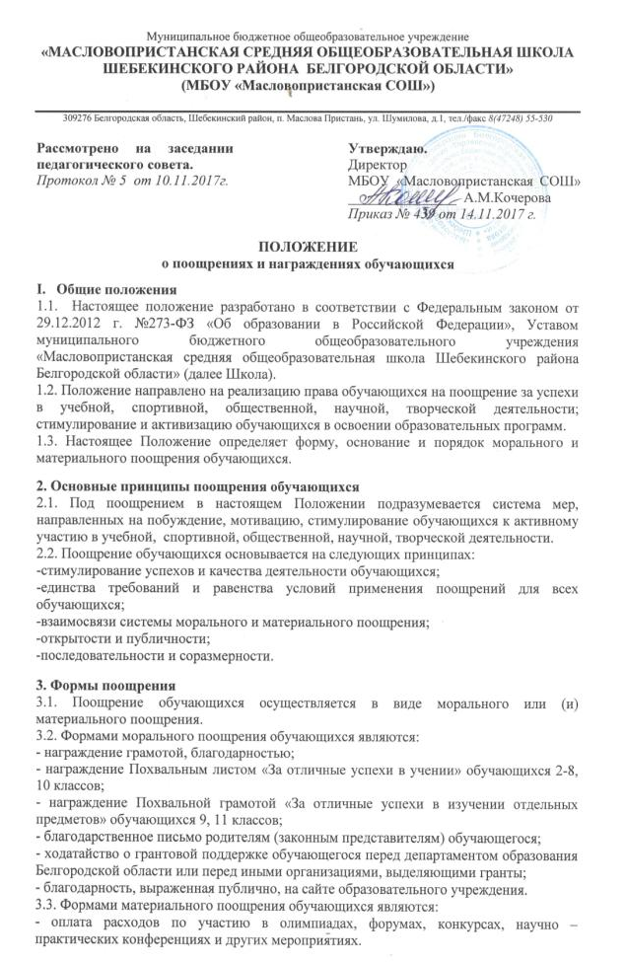
4. Основание для поощрения обучающихся
4.1. Основанием для поощрения обучающихся являются:
-успехи в учебе;
-успехи в физкультурной, спортивной, научно – технической, творческой деятельности;
- активная общественная деятельность обучающихся;
-победы и призовые места в конкурсах, олимпиадах, соревнованиях различного уровня;
-активное участие в культурно-массовых мероприятиях;
-основанием для награждения обучающихся 2-8, 10 классов Похвальным листом «За отличные успехи в учении» является отметки «Отлично» по всем предметам учебного плана по итогам учебного года;
-выпускники 9 и 11 классов, достигшие особых успехов в изучении одного или нескольких предметов, награждаются Похвальной грамотой «За отличные успехи в изучении отдельных предметов». Основанием для награждения Похвальной грамотой «За отличные успехи в изучении отдельных предметов» являются:
4.1.1.четвертные (полугодовые), итоговые отметки «Отлично» по конкретному предмету (конкретным предметам) учебного плана по итогам его (их) изучения на соответствующем уровне образования, что должно быть подтверждено ведомостью (см. приложение 1);
4.1.2.победа/ призёрство (1-3 место) в интеллектуальном конкурсе, олимпиаде по соответствующему учебному предмету, что должно быть подтверждено копией грамоты/ диплома.
4.1.3. успешная сдача экзамена по данному предмету (в 9 классе - отметка «4» или «5»; в 11 классе - минимальный порог, установленный Рособрнадзором).
4.2. Основные направления (номинации) поощрения:
4.2.1.«Спорт» - направление, в котором номинируются результативные участники спортивной направленности;
4.2.2.«Интеллект» - направление, в котором номинируются результативные участники интеллектуальной направленности;
4.2.3.«Социум» - направление, в котором номинируются результативные участники социальной и общественно значимой направленности, активные участники общественно значимых мероприятий;
4.2.4.«Культура» - направление, в котором номинируются результативные участники творческих конкурсов культуры и искусств, активные участники культурно-массовых мероприятий.
4.3. Основанием для награждения по номинациям является не менее 5 достижений.

5. Порядок осуществления поощрительных мер
5.1. Поощрение может осуществляться как по итогам единовременной победы (призёрства) в определенном мероприятии, так и по итогам текущего учебного периода (четверти, полугодия, года).
Ходатайствовать о представлении обучающегося к поощрению имеют право:
- директор;
- заместитель директора;
- классные руководители;
-педагоги-предметники.
5.2.Ходатайство о поощрении в форме мотивированного представления (см. приложение 2) подается директору учреждения классным руководителем на каждого обучающегося.
5.3.Поощрения в форме похвального листа «За отличные успехи в учении», похвальной грамоты «За отличные успехи в изучении отдельных предметов» объявляются приказом директора образовательного учреждения и после рассмотрения ходатайства на заседании педагогического совета.
5.4. Поощрения в иных формах, предусмотренных данным положением, объявляются приказом или распоряжением директора образовательного учреждения.
5.5. В приказе или распоряжении определяется форма поощрения, её вид и размер, которые зависят от уровня достижения обучающегося.
5.6.В случае командных достижений поощрение назначается команде (классу) или каждому члену команды.
5.7.Награждения за успехи в различных видах деятельности производится на общешкольных линейках в течение учебного года или на общешкольной линейке, посвященной завершению учебного года;
-награждения Похвальным листом «За отличные успехи в учении» производится на общешкольной линейке;
-награждения Похвальной грамотой «За отличные успехи в изучении отдельных предметов» производится при выдаче аттестатов об основном общем образовании или о среднем общем образовании.
5.8. Денежное премирование обучающихся производится за счет привлечения средств спонсорской помощи.
5.9. Допускается одновременно несколько форм поощрения.
5.10.Выдача грамот, благодарностей, похвальных листов, похвальных грамот фиксируется в соответствующем журнале регистрации, который должен быть прошит, пронумерован и скреплен печатью образовательной организации.
5.11. Грамоты, благодарности, похвальные листы, похвальные грамоты оформляются в соответствии с образцом (см. приложение № 3 к настоящему положению).

Приложение 1
к положению о поощрениях и награждениях обучающихся

МБОУ «Масловопристанская средняя общеобразовательная школа Шебекинского района Белгородской области»

ВЕДОМОСТЬ
оценок обучающихся 11 «А» класса, претендующих на награждение грамотой
«За особые успехи в изучении отдельных предметов»
в 0000-0000 учебном году

№ п/п | ФИО обучающегося | Предмет | Отметки за 10 класс |  |  | Отметки за 11 класс |  |  | Экзамен
 |  |  | I полугодие | II полугодие | Год | I полугодие | II полугодие | Год
1 | Савенкова Яна Анатольевна | обществознание | 5 | 5 | 5 | 5 | 5 | 5 | сдавала
2 | Чебукина Светлана Александровна | биология | 5 | 5 | 5 | 5 | 5 | 5 | сдавала
3 | Борисова Юлия Игоревна | физика | 5 | 5 | 5 | 5 | 5 | 5 | сдавала

Дата
Классный руководитель __________________________ Т.Д. Ларина

Приложение 1
к положению о поощрениях и награждениях обучающихся

МБОУ «Масловопристанская средняя общеобразовательная школа Шебекинского района Белгородской области»

ВЕДОМОСТЬ
оценок обучающихся 9 «А» класса, претендующих на награждение грамотой
«За особые успехи в изучении отдельных предметов»
в 0000-0000 учебном году

№ п/п | Ф.И.О. обучающегося | Предмет | Отметки за  5 класс |  |  |  |  | Отметки за  6 класс |  |  |  |  | Отметки за  7 класс |  |  |  |  | Отметки за  8 класс |  |  |  |  | Отметки за  9 класс |  |  |  |  | Экзамен | Итог
 |  |  | I  ч | II ч | III ч | IV  ч | Год | I  ч | II ч | III ч | IV  ч | Год | I  ч | II ч | III ч | IV  ч | Год | I  ч | II ч | III ч | IV  ч | Год | I  ч | II ч | III ч | IV  ч | Год
1 | Савенкова Яна Анатольевна | история | 5 | 5 | 5 | 5 | 5 | 5 | 5 | 5 | 5 | 5 | 5 | 5 | 5 | 5 | 5 | 5 | 5 | 5 | 5 | 5 | 5 | 5 | 5 | 5 | 5 | 5 (отл.) | 5 (отл.)
 |  | химия | - | - | - | - | - | - | - | - | - | - | - | - | - | - | - | 5 | 5 | 5 | 5 | 5 | 5 | 5 | 5 | 5 | 5 | 5 (отл.) | 5 (отл.)
2 | Чебукина Светлана Александровна | биология | - | - | - | - | - | 5 | 5 | 5 | 5 | 5 | 5 | 5 | 5 | 5 | 5 | 5 | 5 | 5 | 5 | 5 | 5 | 5 | 5 | 5 | 5 | 5 (отл.) | 5 (отл.)
3 | Борисова Юлия Игоревна | физика | - | - | - | - | - | - | - | - | - | - | 5 | 5 | 5 | 5 | 5 | 5 | 5 | 5 | 5 | 5 | 5 | 5 | 5 | 5 | 5 | 5 (отл.) | 5 (отл.)

Дата
Классный руководитель __________________________ Т.Д. Ларина

Приложение 2
к положению о поощрениях и награждениях обучающихся

ПРЕДСТАВЛЕНИЕ
ученика 11 «А» класса
Ефремова Артема Александровича,
претендующего на награждение грамотой директора школы по направлению «Спорт»

Ефремов Артем Александрович обучается в МБОУ «Масловопристанская СОШ» с 1 класса. Он активен и энергичен. Артема отличает доброта и готовность в любой момент прийти на помощь. Он обладает веселым нравом, легким характером и чувством юмора. Юноша свободно чувствуют себя на публике, активно принимает участие в общественной деятельности и спортивной жизни класса и школы, является гордостью школы. Ефремов Артем неоднократный победитель и призер соревнований районного, областного и всероссийского уровней по дзюдо и самбо, много лет занимается в спортивном клубе «Святогор».
Артем работоспособен и дисциплинирован. Средний балл успеваемости – 4,4. Любимые предметы - русский язык, литература, история, обществознание, технология и физическая культура. Принимает активное участие в предметных олимпиадах и конкурсах.
Достижения Ефремова Артема за 0000-0000 учебный год:
*3 место в районной игре «Экономика и мы» (2014 год);
* грамота за усердие и старание при проведении учебных сборов по ОВС – 2014;
*1 место в соревновании по подтягиванию на перекладине в областной спартакиаде имени А.С.Макаренко (2015 год);
* грамота за активное участие в Спартакиаде сельских поселений, посвященной Дню защитников Отечества (2015 год);
* грамота за высокие спортивные результаты по дзюдо и самбо на соревнованиях областного уровня (2015 год);
*1 место в открытом первенстве города Шебекино по самбо среди юношей и девушек в весовой категории до 60 кг (2015 год);
*1 место в открытом чемпионате Белгородской области по самбо в весовой категории до 62 кг(2015 год);
*1 место в открытом чемпионате Белгородской области по самбо в весовой категории до 60 кг (2015 год);
*1 место в открытом чемпионате Белгородской области по самбо в весовой категории до 60 кг (2015 год);
*1 место во Всероссийском Дне Самбо, посвященном 75-летию самбо России среди старших юношей 1996 – 1997 годов рождения в весовой категории до 60 кг (2015 год);
*2 место в открытом чемпионате Белгородской области по самбо в весовой категории до 68 кг(2015 год);
*2 место Всероссийский турнир по дзюдо памяти героя Советского Союза Л.П. Тихмянова в весовой категории до 60 кг (2015 год);
*1 место в чемпионате Белгородской области по дзюдо среди мужчин (2015 год).
Артём не допускает пропусков уроков и нарушения дисциплины. В работу включаются легко, быстро и энергично. Юноше нравится быть в центре внимания, он хороший собеседник. Среди одноклассников пользуется уважением. В общении с преподавателями и одноклассниками вежлив, исключительно доброжелателен.
На основании вышеизложенного ходатайствуем перед администрацией МБОУ «Масловопристанская СОШ» о награждении Ефремова Артема Александровича благодарностью директора школы по направлению «Спорт».

Дата
Классный руководитель 11 класса ________ В.М. Статинова

